Currículum Vitae

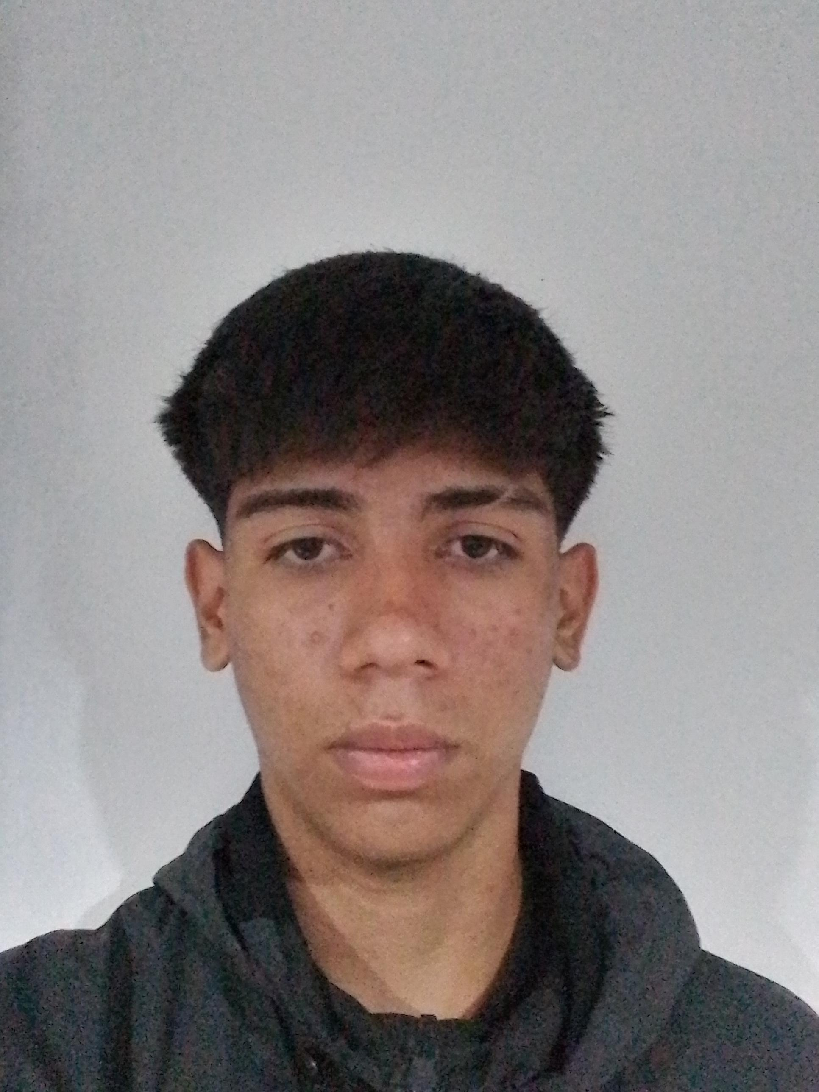

Foto:

Datos personales
Nombre completo: Santiago Uriel Tejada
DNI: 47.927931
Fecha de nacimiento: 31/07/2007
Edad: 18años
Estado civil: soltero
Nacionalidad: Argentina
Celular: 2644684022
Correo electrónico: santitejada70@gmail.com

Formación académica
• Nivel primario: Completo colegio san José 2019
• Nivel secundario: colegio modelo 2025

Experiencia laboral
Pasantias en el colegio modelo haciendo profesor de educación física

Idiomas
Español (nativo)

Habilidades
• Trabajo en equipo
• Comunicación
• Responsabilidad
• Compromiso

Intereses personales
Me gusta todo lo que tenga que ver con el deporte, actividad fisica y más que nada con el fútbol poder dirigir al club de fútbol en cualquier categoría

Carta de presentación

Carta de Presentación
Estimados/as:
Me dirijo a ustedes para expresar mi interés en formar parte de su institución/empresa. Mi nombre es Santiago Uriel Tejada, tengo 18 años y actualmente estoy cursando el sexto año del nivel secundario.
Me considero una persona responsable, comprometida y con muchas ganas de aprender y crecer tanto personal como profesionalmente. Me apasiona el área de la educación física, especialmente el fútbol, y tengo el objetivo de formarme en el futuro como profesor o desempeñarme en actividades relacionadas con el deporte.
Estoy convencido de que cada experiencia laboral representa una valiosa oportunidad para adquirir nuevos conocimientos, fortalecer habilidades y asumir nuevos desafíos.
Agradezco su tiempo y consideración, y quedo a disposición para ampliar cualquier información o participar de una entrevista.
Atentamente,
Santiago Uriel Tejada

Atentamente,
Santiago Uriel Tejada

